CURRICULUM VITAE

Me presento, mi nombre es Jorge Cisternas Adofacci, he trabajado en diferentes labores, funciones y empresas.
A continuación destaco en detalle mi experiencia de vida laboral.
Espero cumplir con sus expectativas
De antemano, muchas gracias.



ANTECEDENTES PERSONALES

Nombre : Jorge Jonathan Cisternas Adofacci

Rut : 10.680.908-9

Fecha de Nac.: 02 de Enero de 1981

Nacionalidad : Chilena

Est. Civil : Soltero

Dirección : Condominio Brisas, Block “C” Depto 32, Camino Internacional 185, Viña del mar

Teléfono : 032-3184431

Celular : 09-87037946

E-mail : JORGECISTERADOFA@GMAIL.COM

Licencia : Clase “B”- “D”

ANTECEDENTES ACADEMICOS

Ed. Basica : Completa. Colegio John F. Kennedy

Ed. Media : Completa. Liceo Guillermo Rivera Cotapos

Ed. Superior: Incompleta. Universidad del Mar 4º año de kinesiología

Capacitación: Asiva : Técnicas de Instalaciones Eléctricas
Inacap: Supervisión y Liderazgo en la empresa
Asiva : Manejo Grua Horquilla

ANTECEDENTES LABORALES

1999 – 2000 : Administración de Minimarket “Rock-Mar”

2000 : Ingeniería en Montajes “ASPEE”

2000 – 2003 : 2000: Caso & CIA.: Encargado de despacho bodega central “AMBROSOLI”

2001: Caso & CIA.: Encargado de bodega de productos terminados “CAROZZI”
Tutor de programa “MFG-pro (QAD)

2002 – 2003: Caso & CIA.: Administrador departamento de autoventa “COSTA”
Inventarios

2004 – 2008 : 2004 – 2006: Easy: en Patio de construcción
Conocimiento sobre: Techumbres, tabiques, radieres, placas
áridos , fierros, maderas, aislantes, fibrocementos
zincalum , policarbonatos , fibra de vidrio , canales.

: 2007 – 2008: Easy: Vendedor reponedor y dimensionador sector paneleras

2008 – 2009 : Easy: Vededor mayorista

2009 : Easy: Encargado de Inventarios

2010 : Manpower : Gestión de inventarios para Planta de Lubricantes “COPEC”

2011 : Manpower : Asistente administrativo para bodega para Planta de Lubricantes “COPEC”

2011 – 2015 : Manpower : Supervisor de Operaciones de movimiento de cargas en Planta de Lubricantes
“COPEC”

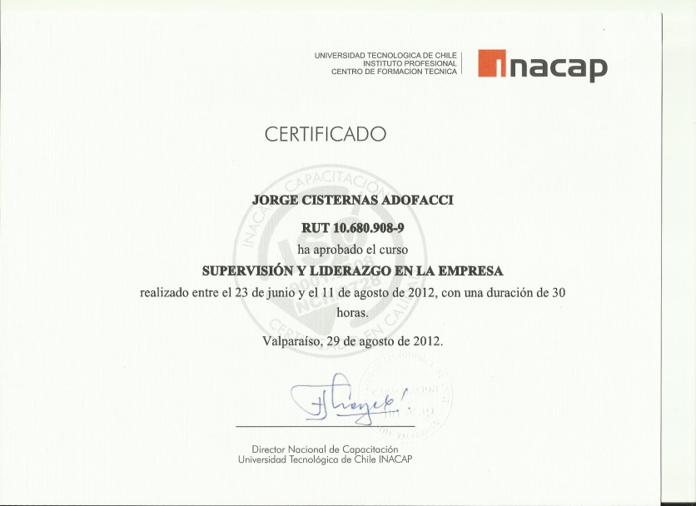
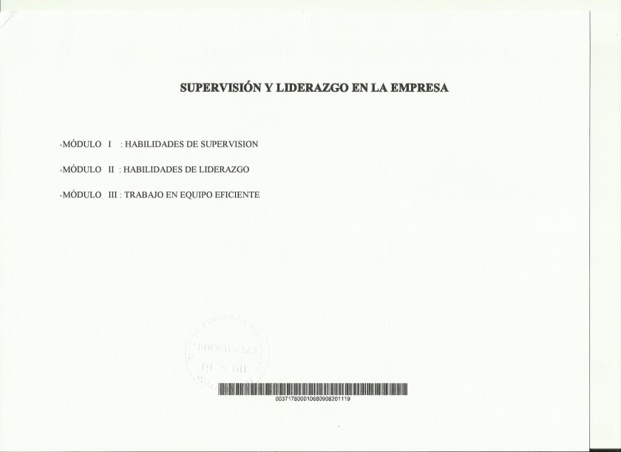
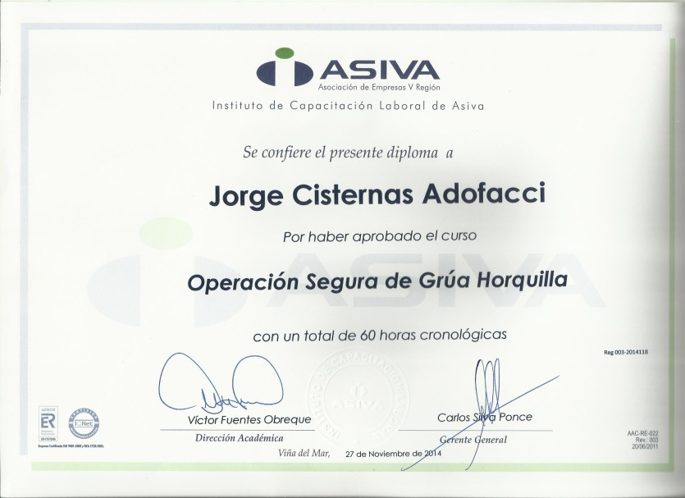

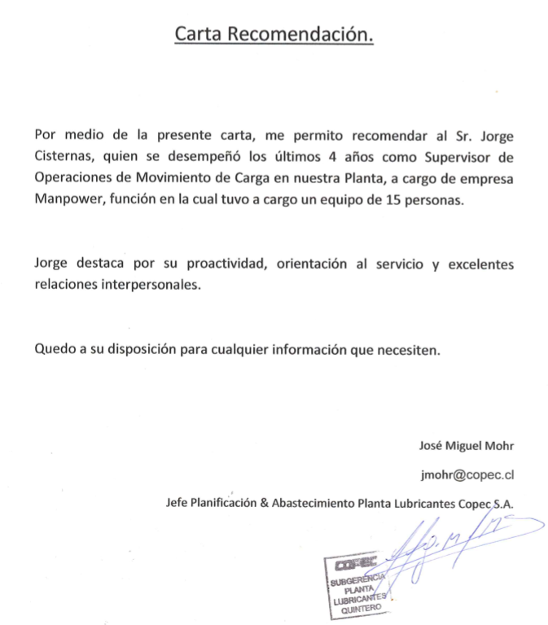

Luis Germán Quinteros Araya
Ingeniero Eléctrico U.C.V.
Capacitación-asesorias-proyectos
Av.Los Limonares 197 Viña del Mar Chile
Fono, 032-230594, 09-2673870,
email quinterotti@yahoo. com

CARTA DE RECOMENDACION
Por la presente certifico, que el señor Jorge Jonathan Cisternas Adofacci. Ha trabajado con el suscrito en instalaciones eléctricas industriales y domiciliarias en forma eficiente en cada una de las funciones y labores que se les ha encomendado.
Se otorga el presente certificado para los fines que se estimen convenientes.
Luis Quinteros Araya
Ingeniero Eléctrico U.C.V.

